- 含参变量积分
1.1 基本定理
1.含参变量积分连续性的三个等价条件
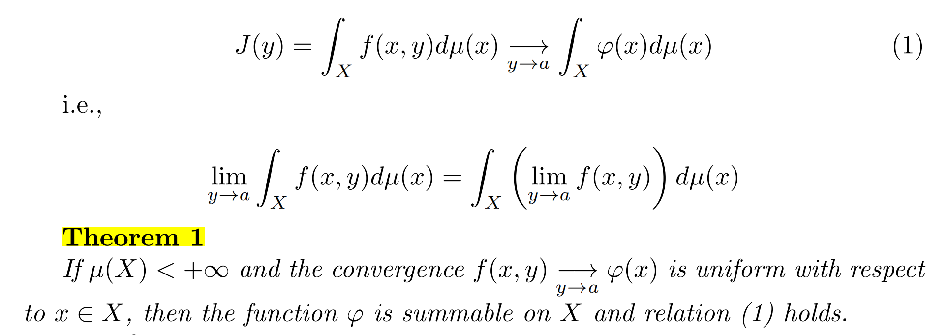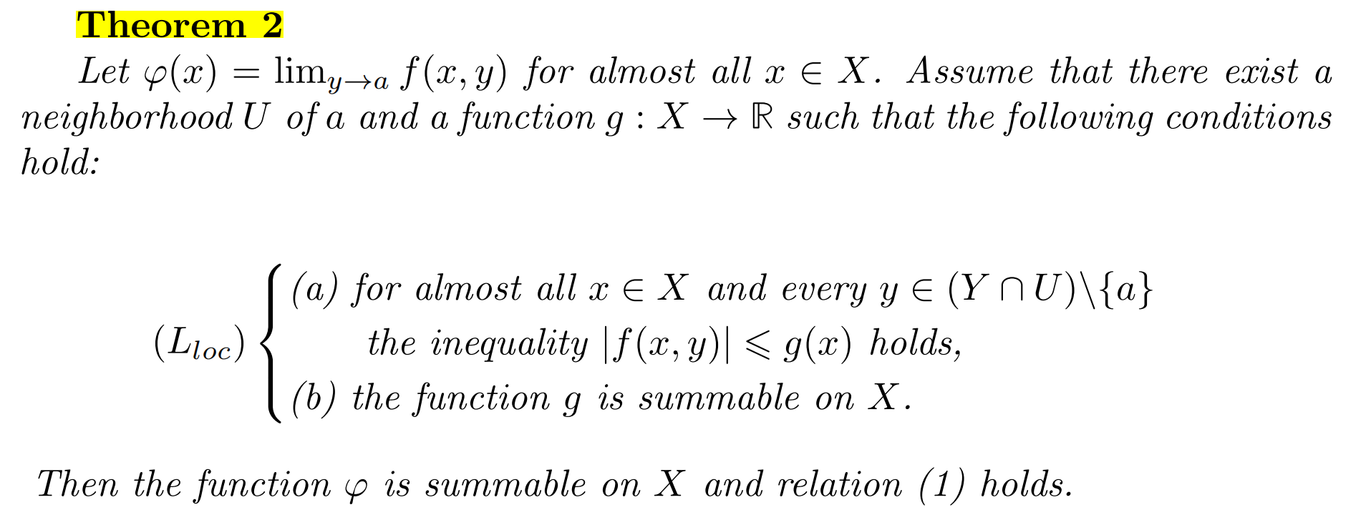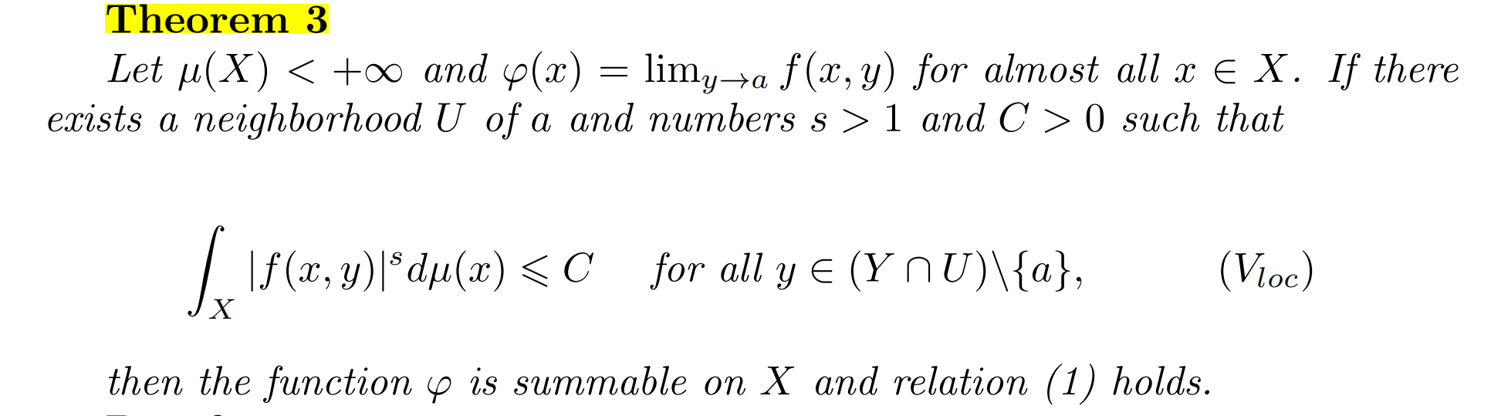
- 含参变量积分的可微性
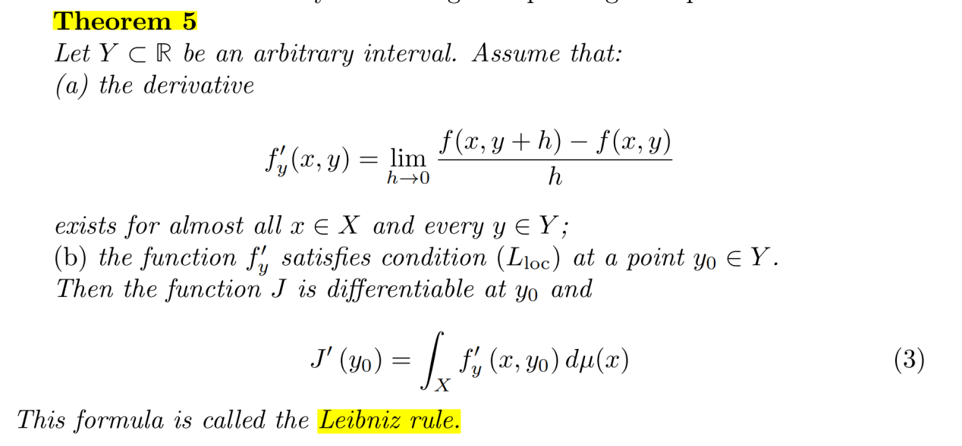

1.2欧拉函数

1.3 卷积
1.卷积的概念、性质和两个存在性定理
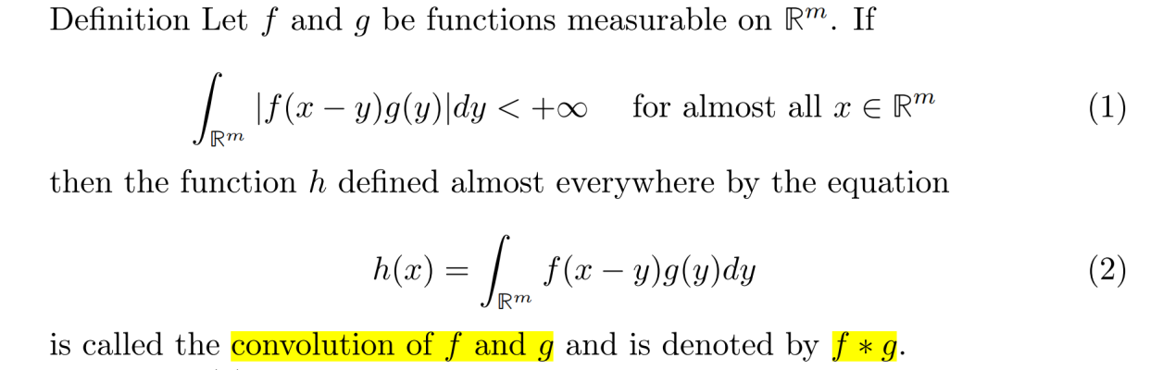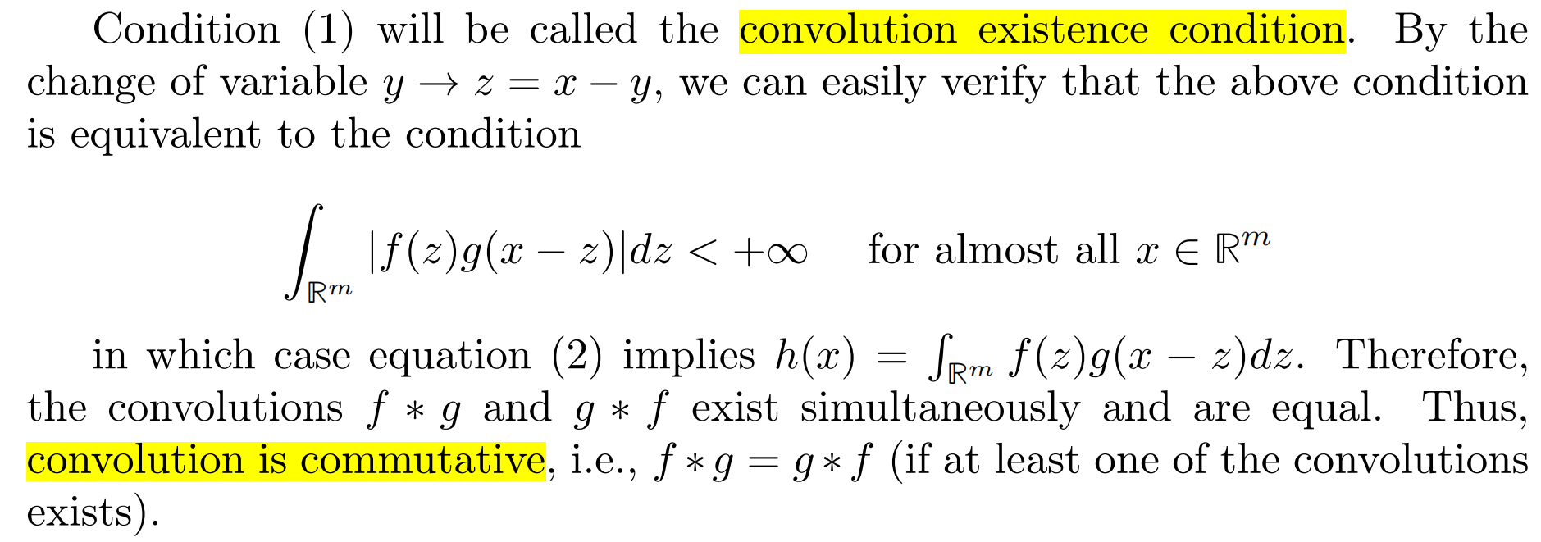
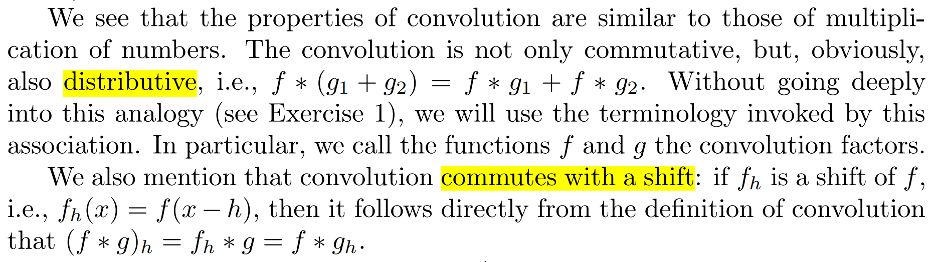
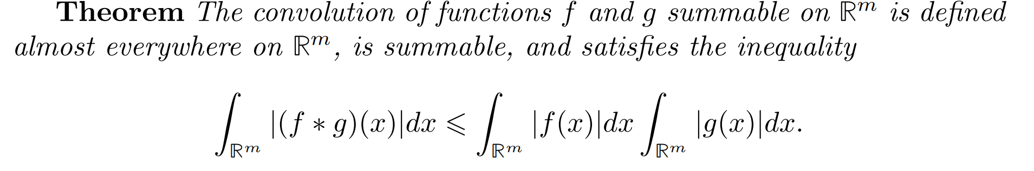

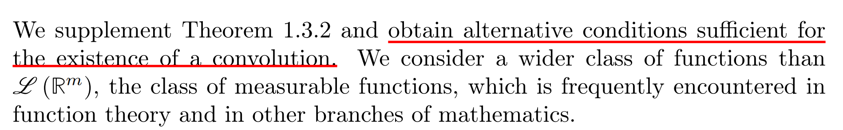
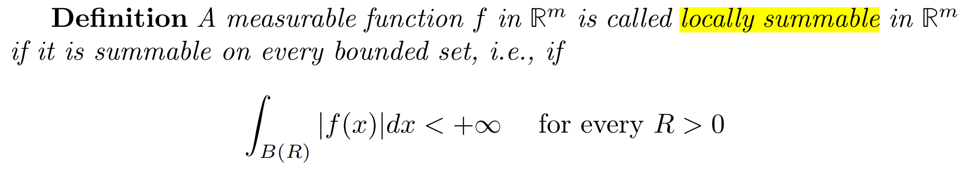
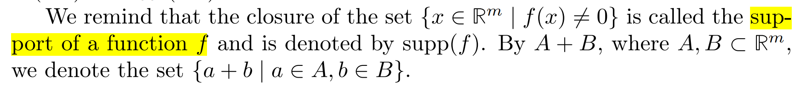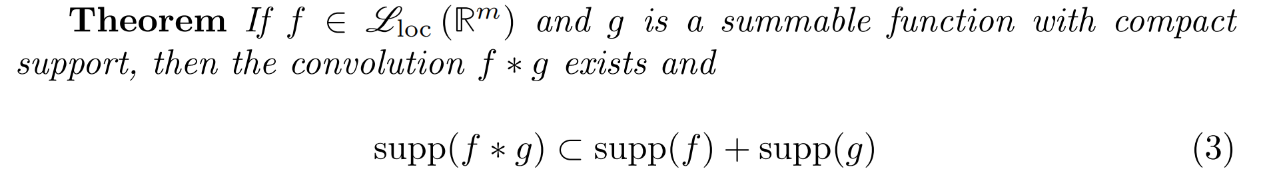
2.卷积的连续性、可微性
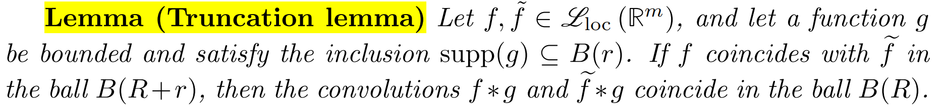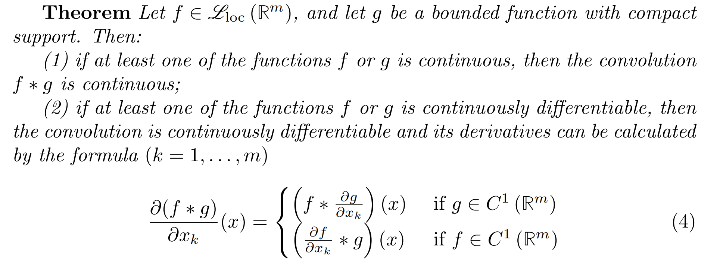
3.卷积的应用
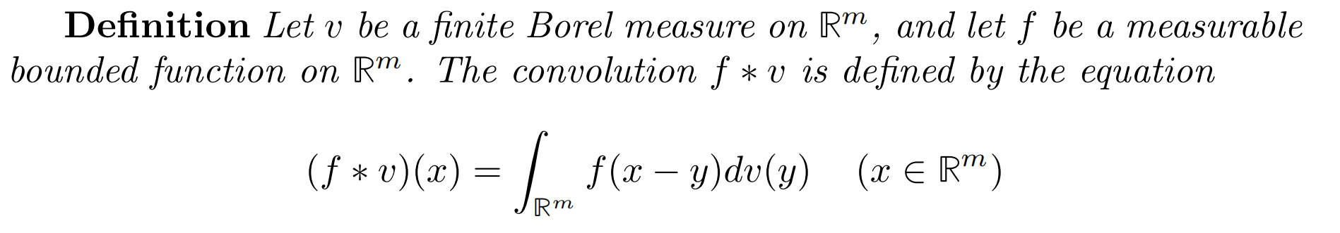

1.4逼近单位
1.delta型函数族的定义
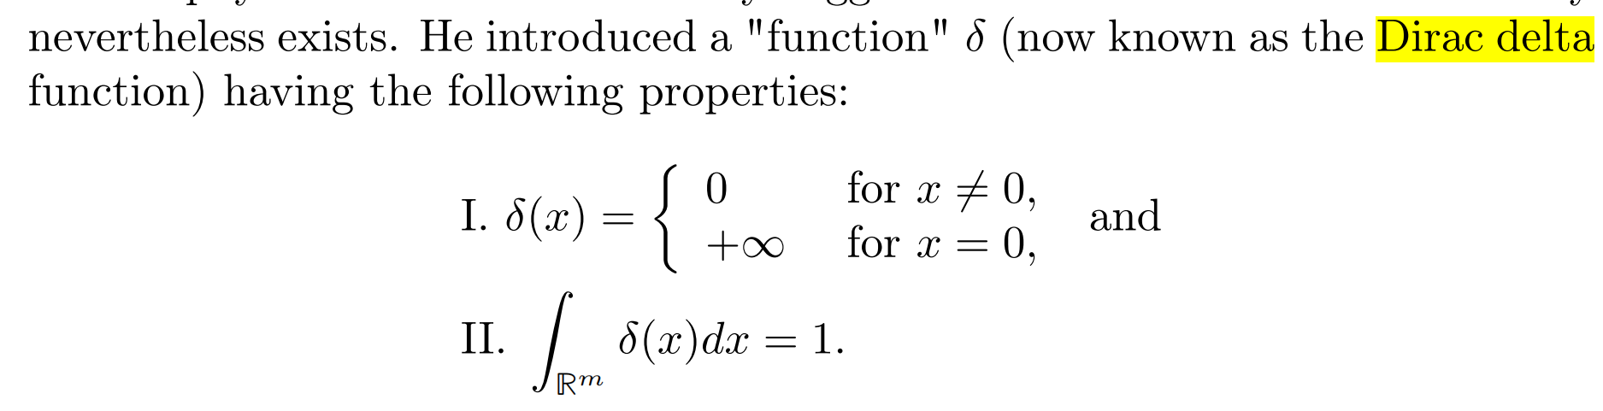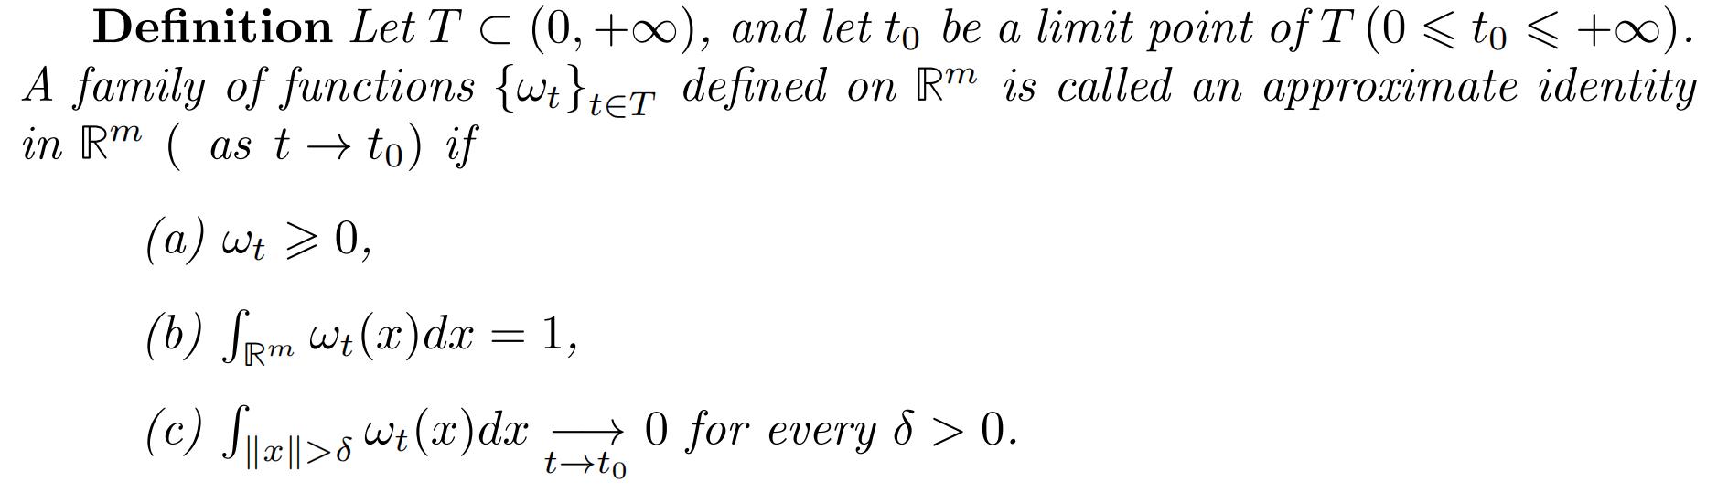
2.主要逼近定理
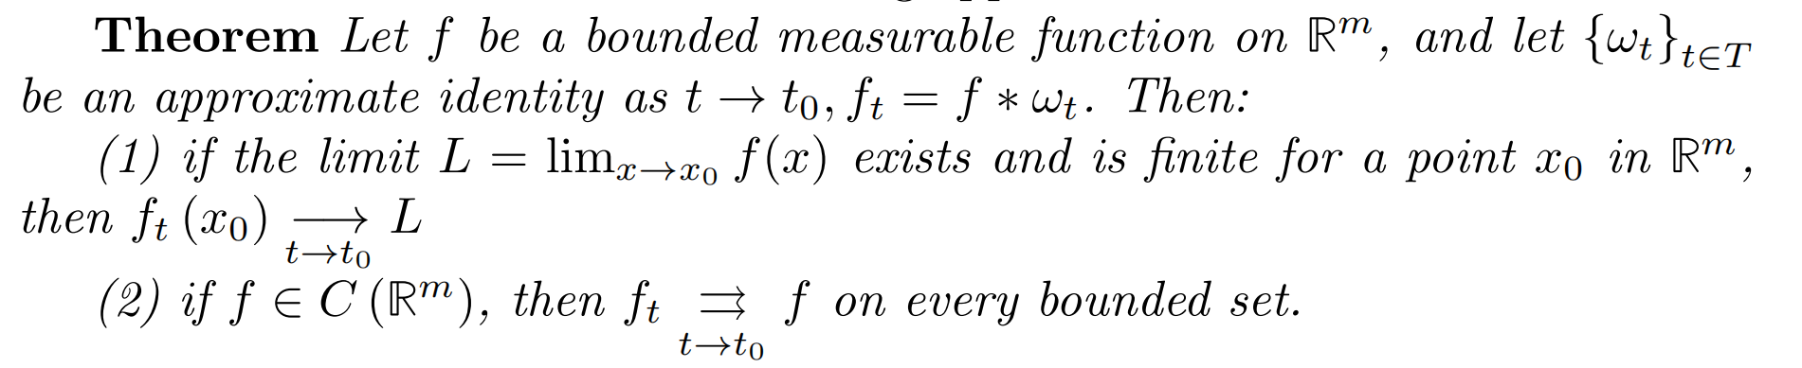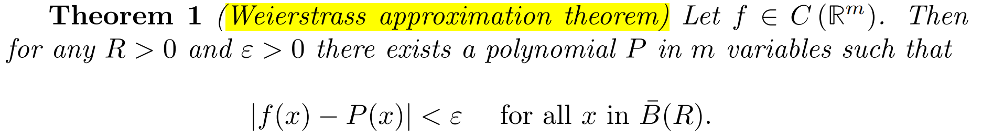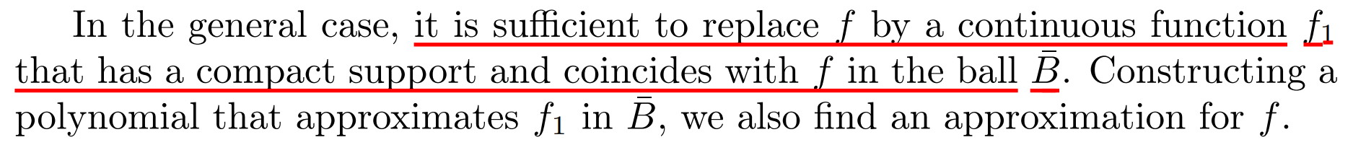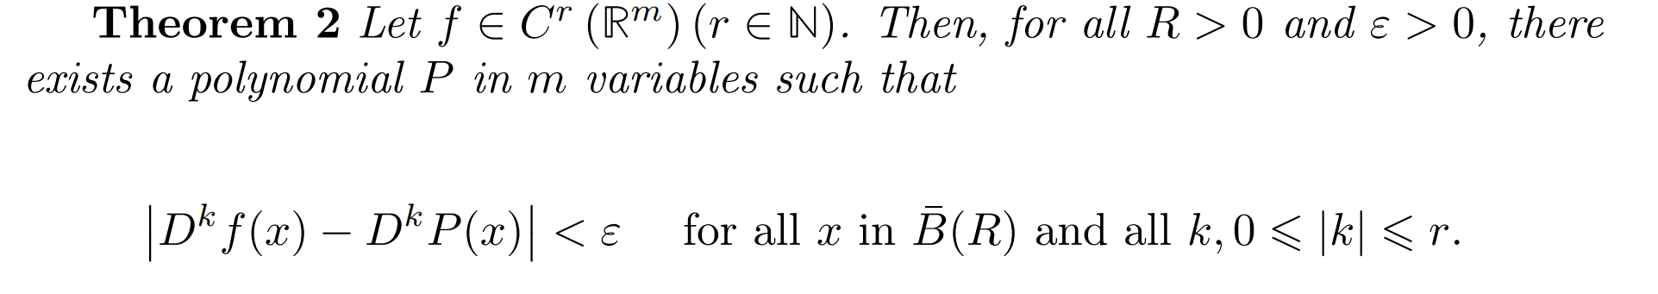
3.特殊形式的逼近（周期逼近单位和周期逼近定理）
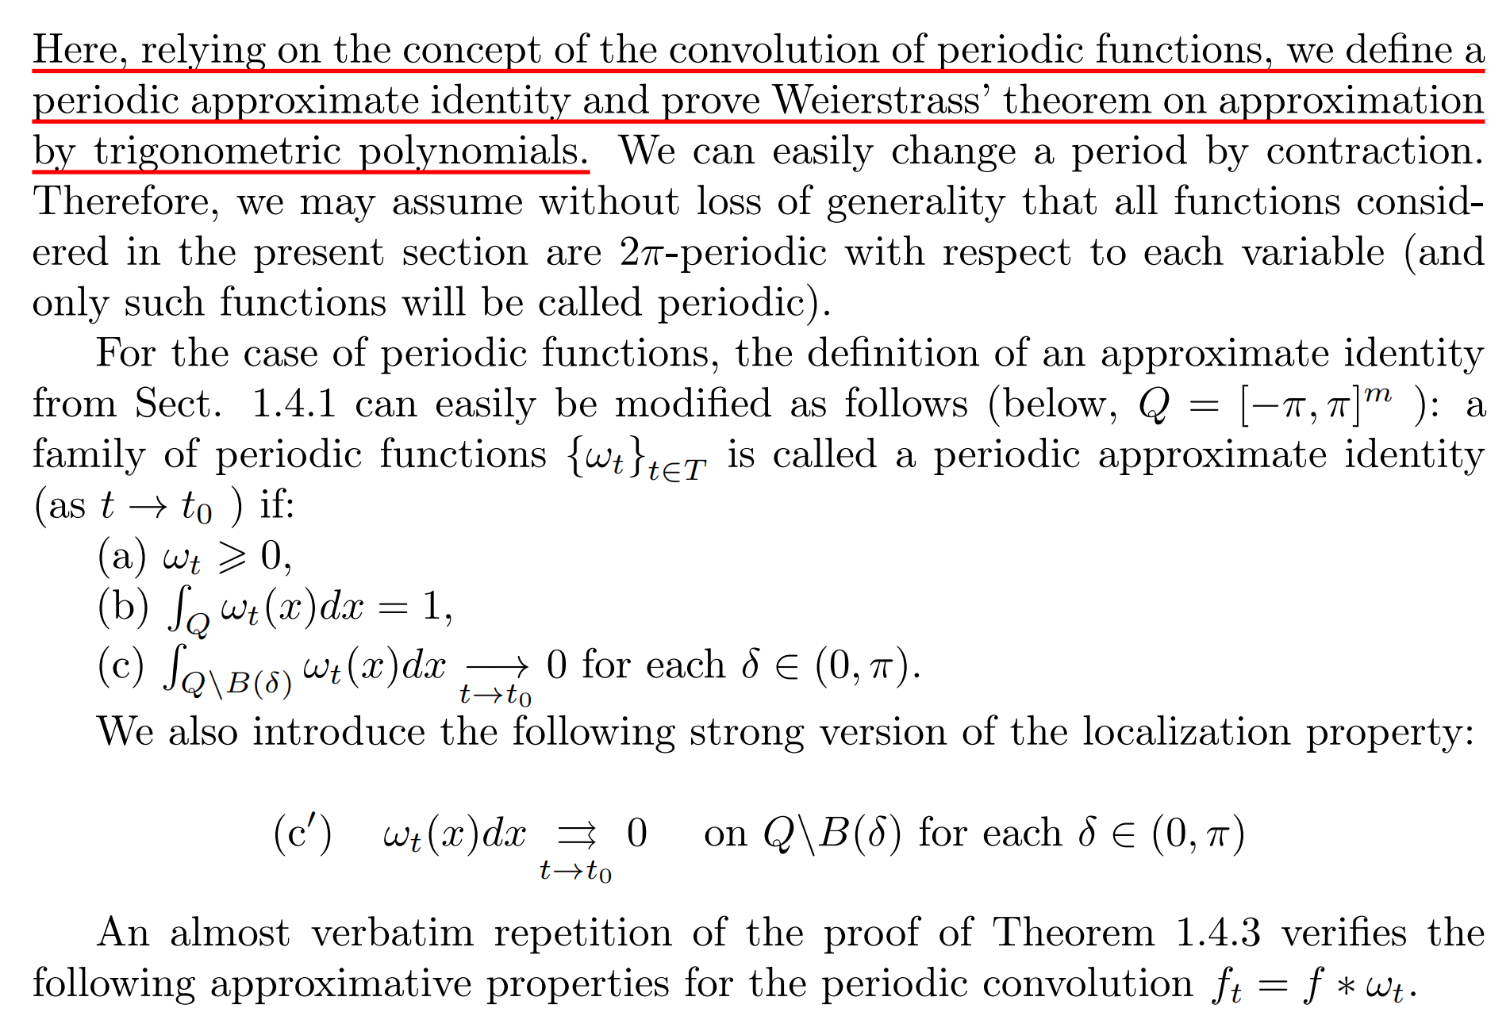
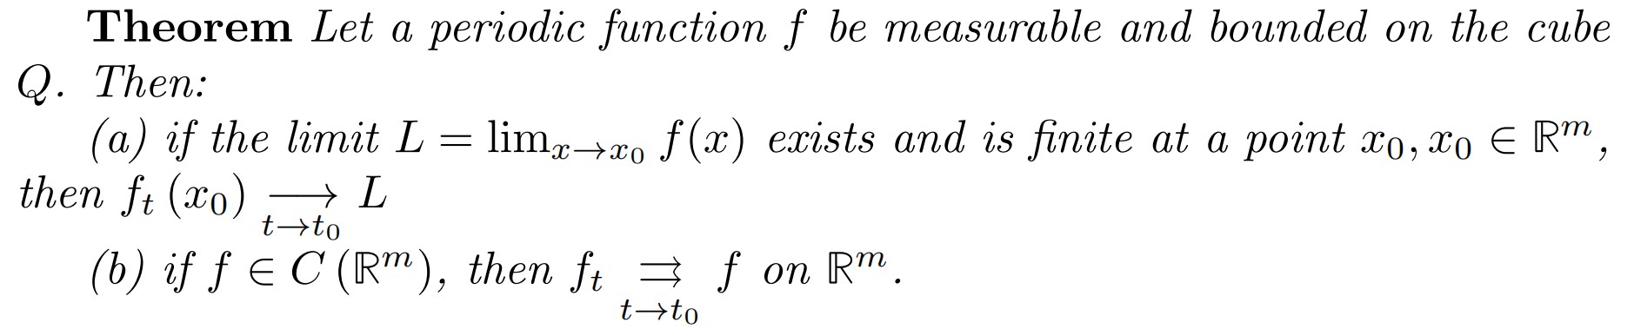
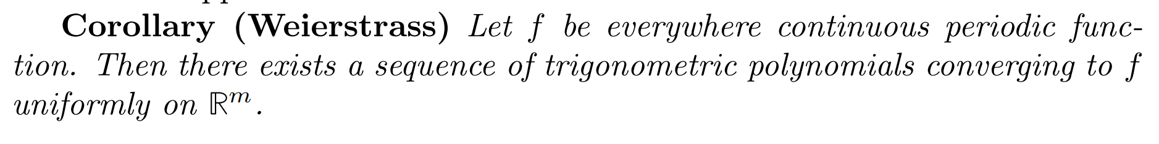

- 曲面积分
2.1辅助记号
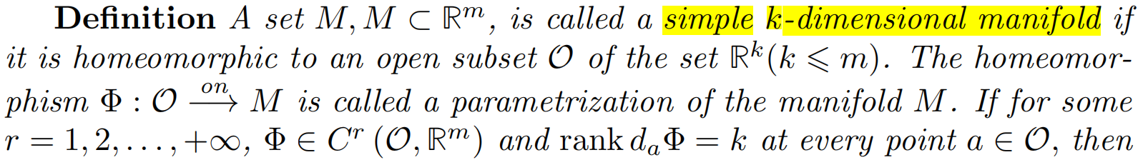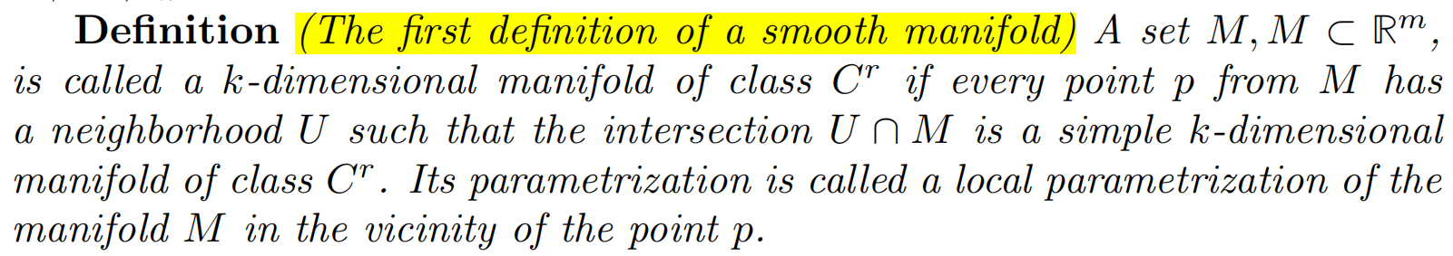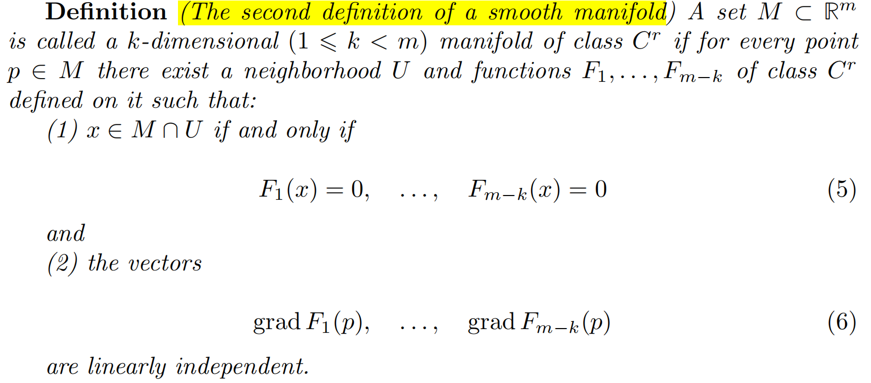
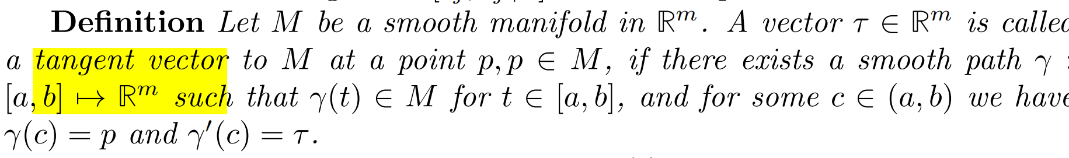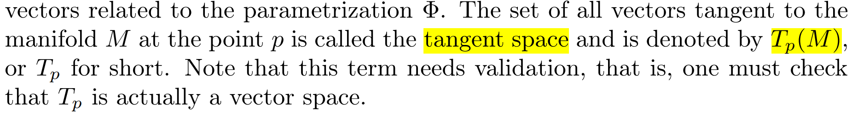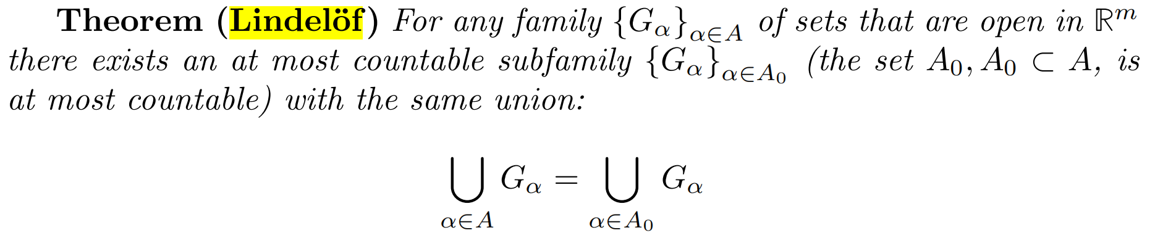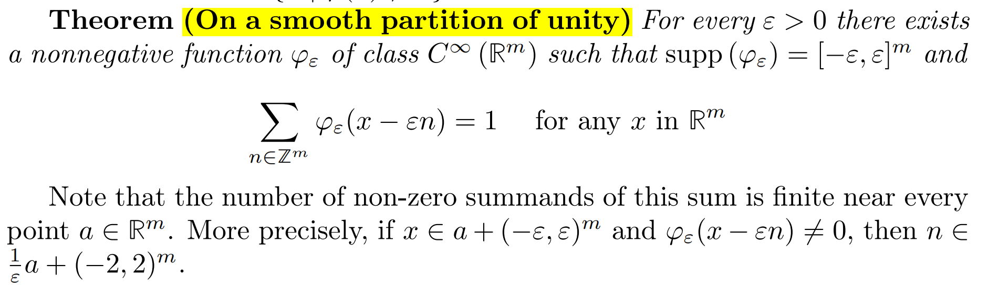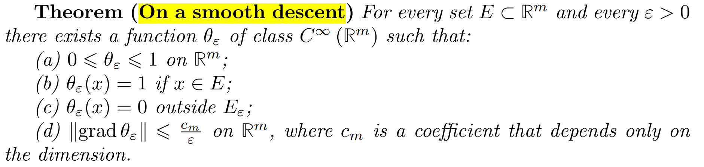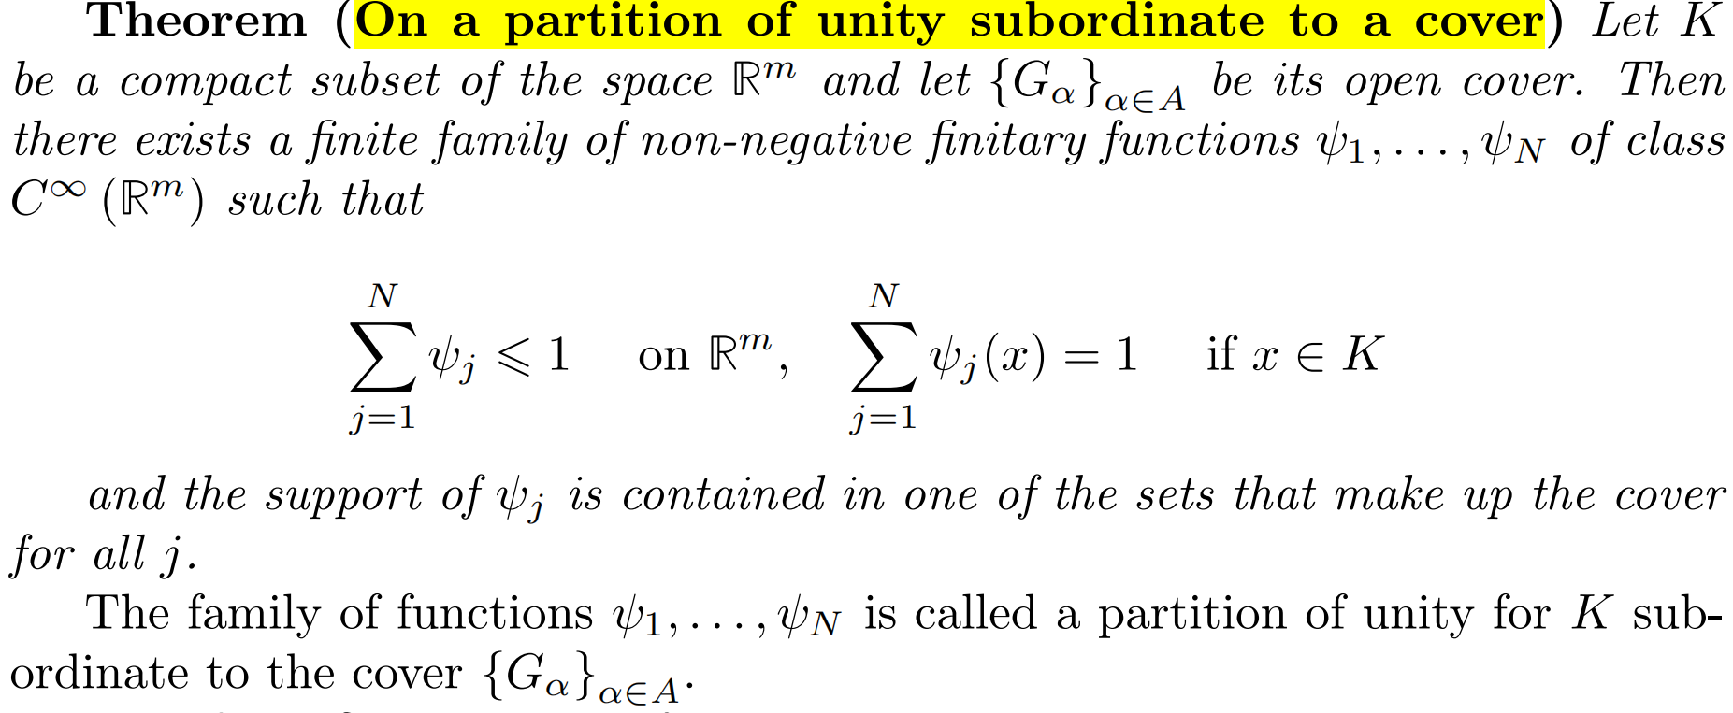

2.2面积区域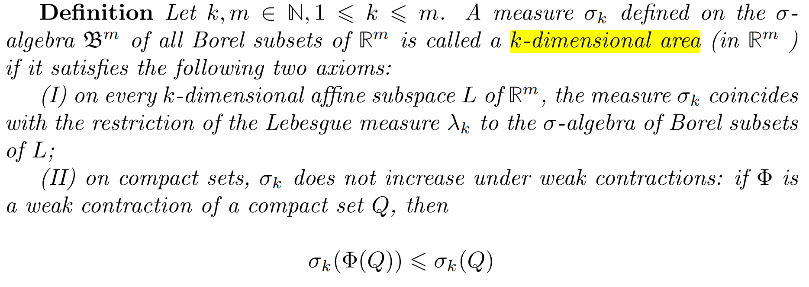

2.3平滑流形的表面区域性质
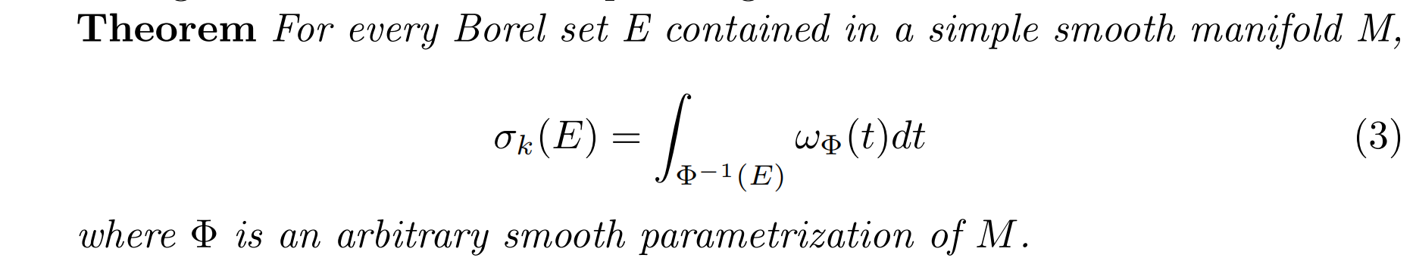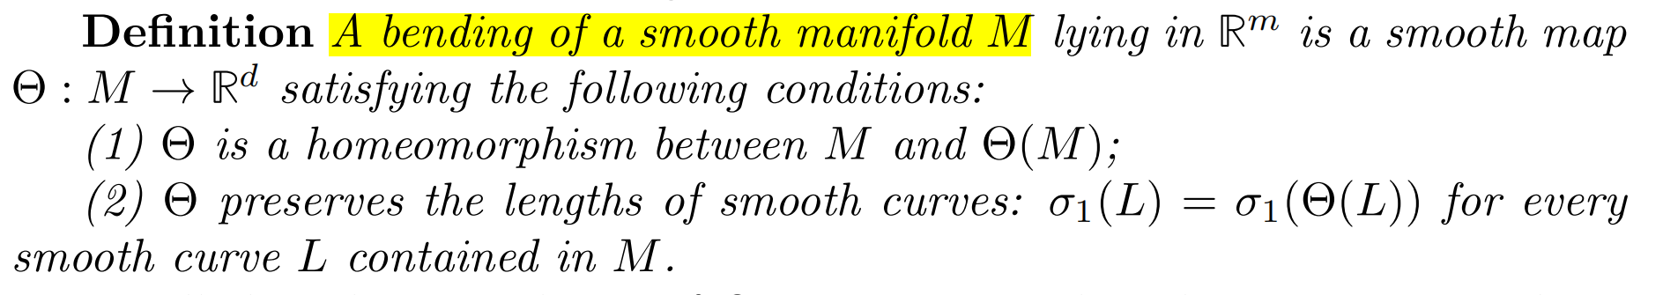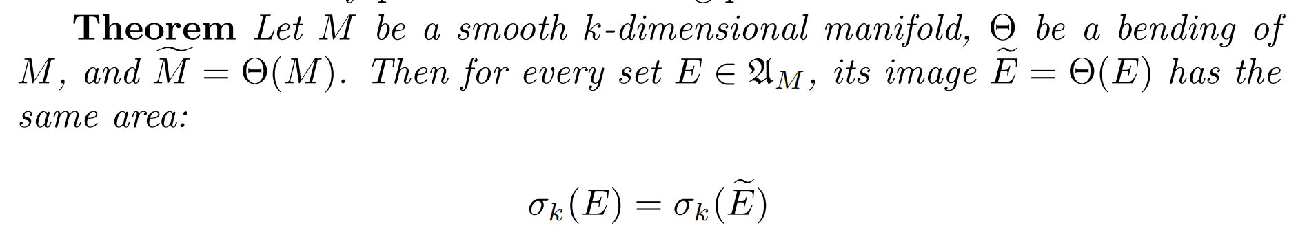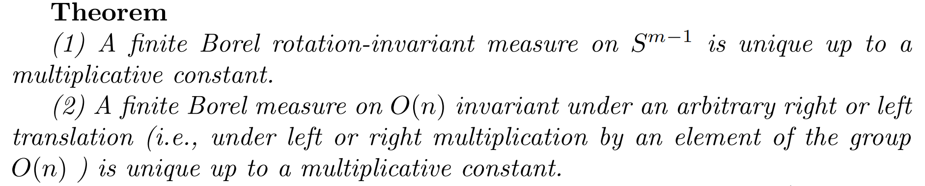

2.4在光滑流形上的积分
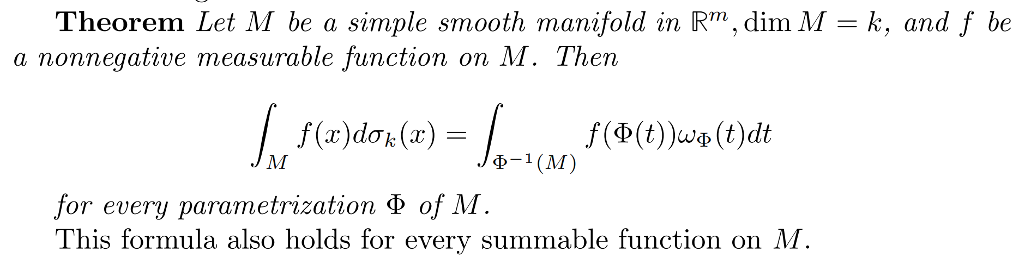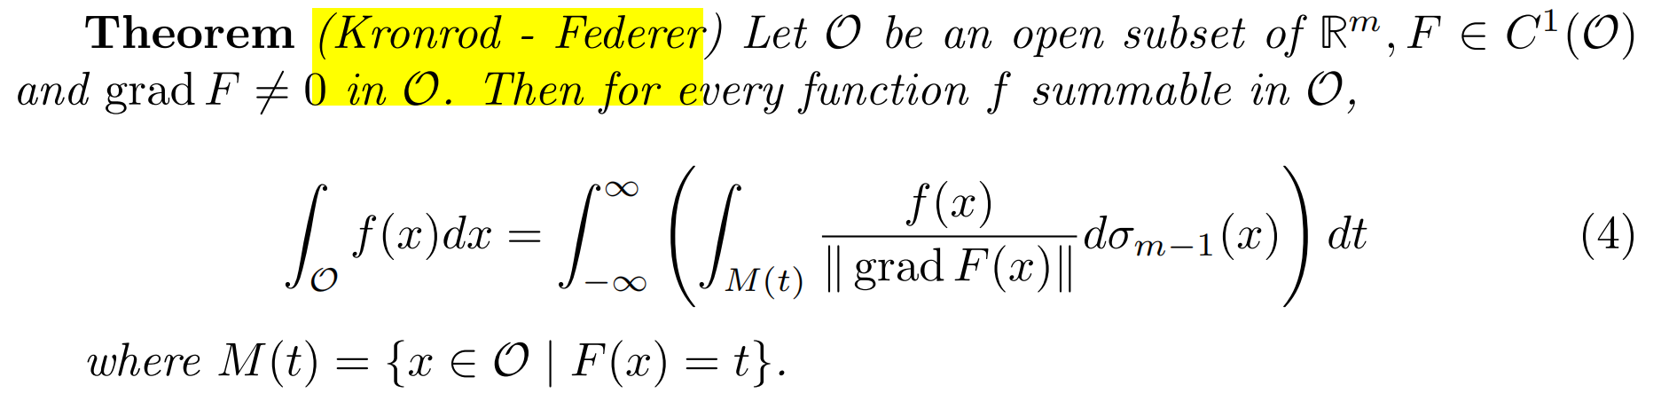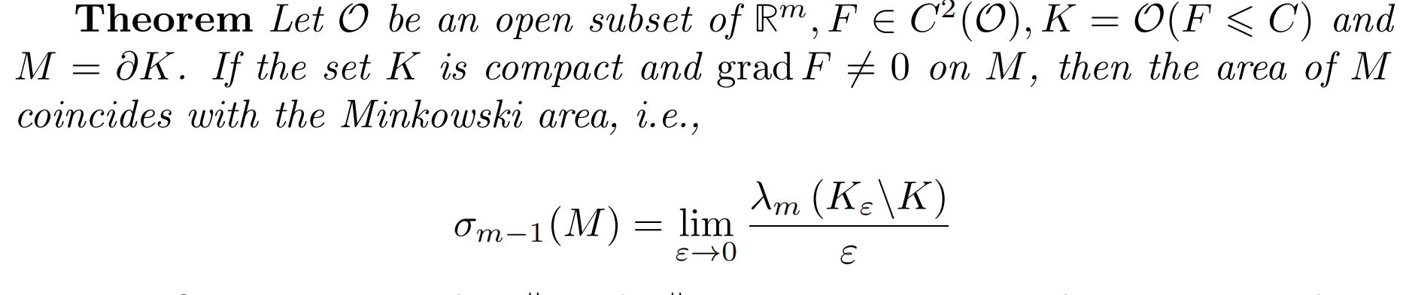

2.5向量场的积分
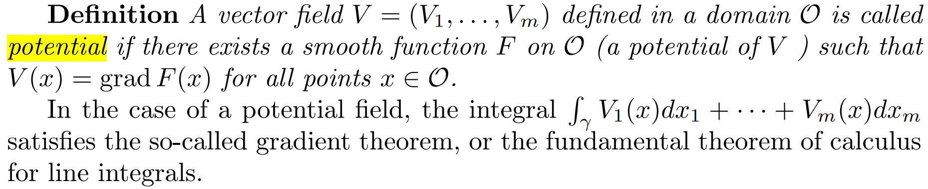

2.6高斯—奥斯特罗格拉德茨基公式
